**César Sánchez PruevaPractica**

**1- crea la BDD PruevaPractica y en ella las siguientes tablas, utilizando los tipos y los tamaños de los campos más adecuados a cada campo y sus correspondientes relaciones.**

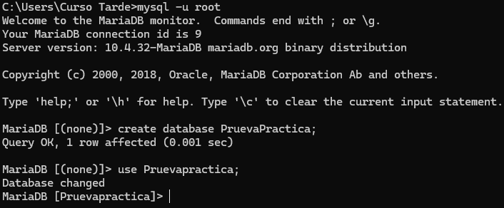

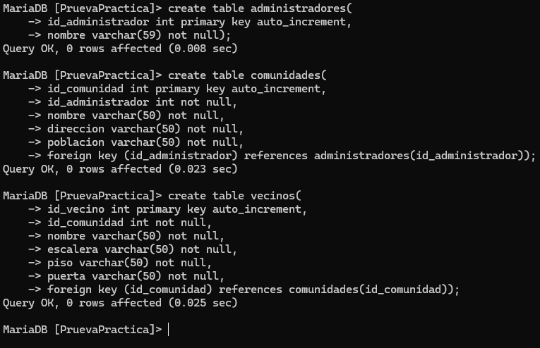

**pseudocódigo**

**Inicio**

**// Definir variables para almacenar los datos del vecino**

**Declarar Nombre**

**Declarar Escalera**

**Declarar Piso**

**Declarar Puerta**

**// Solicitar y capturar datos del vecino**

**Escribir "Ingrese el nombre del vecino:"**

**Leer Nombre**

**Escribir "Ingrese Escalera:"**

**Leer Escalera**

**Escribir "Ingrese Piso:"**

**Leer Piso**

**Escribir "Ingrese Puerta:"**

**Leer Puerta**

**// Validar que los datos no estén vacíos o sean incorrectos**

**Si Nombre = "" Entonces**

**Escribir "Error: El nombre no puede estar vacío."**

**Terminar**

**Fin Si**

**Si Escalera =”” Entonces**

**Escribir "Error: Escalera no puede estar vacía."**

**Terminar**

**Fin Si**

**Si Piso= "" Entonces**

**Escribir "Error: Piso no puede estar vacío ten cuidado con los ocupas!."**

**Terminar**

**Fin Si**

**Si Puerta= "" Entonces**

**Escribir "Error: Puerta no puede estar vacía."**

**Terminar**

**Fin Si**

**// Almacenar la información del deportista en la base de datos**

**Vecino.Nombre = Nombre**

**Vecino.Escalera = Escalera**

**Vecino.Piso = Piso**

**Vecino.Puerta = Puerta**

**Fin Registro**

**BaseDeDatos.Agregar(vecino)**

**// Confirmar el alta del vecino**

**Escribir “vecino dado de alta exitosamente”**

**Fin**